2023年3月21日

全教「教職員勤務実態調査2022」の結果報告

全日本教職員組合（全教）

全教は2022年10月24日（月）～30日（日）、10年に一度の勤務実態調査の4回目を実施しました。

全教、教組共闘連絡会の各組織を通し、全国の学校種別・年代別の教職員の割合に比例した数で協力を依頼

し、2524通を集計・分析（回収率74.3％）しました。下記の2種類の調査票への記入をお願いし、返信用封筒により全教に郵送または依頼した各組織が集約する形で回収しました。

＊調査票（１）：毎日の出退勤時刻や持ち帰り業務の時間、実際に取得した休憩時間、睡眠時間等を書き込み、30分ごとに勤務等の内容をチェックする

＊調査票（２）：属性など35の設問への回答を求める（調査票用紙への記入またはオンラインでの回答）

　この報告は、1月19日と3月15日の2回に分けて発表した内容の概要です。

１．回答者の属性等

＊全国の教職員の年代別および校種別の割合に近い割合で調査票を集約した。全国の教職員の実情をほぼ正確に反映したデータと考えてよいのではないか。

①性別　　　　　　　　　　　　　　　　　　②今年度末の年齢　※「参考」は全国の教職員の年代別割合

（直近の学校教員統計調査より）





③校種別　※「参考」は全国の教職員の校種別割合

　　　　　　　（直近の学校教員統計調査より）　　　　　　　　　④職種別





２．勤務時間の特徴

（１）時間外勤務の長さ

＊全職種の、校内及び持ち帰りの時間外勤務の時間の平均は月92時間34分であるが、教諭の平均は月96時間10分であった。いずれも平均が厚生労働省の過労死ラインをはるかに超えている。

＊文部科学省の上限指針（月45時間）以内の教諭は15％に満たず、月80時間以上が56％。

①時間外勤務（校内及び持ち帰りの合計）の平均



②時間外勤務の分布



（２）休憩が取れていない　　　　　　　　　　　　 ①取得した休憩時間の平均（教諭・校種別）

＊平日に取得した休憩時間の平均は10.1分。小学校4.1分、中学校5.9分。

＊校種別の分布をみると、教諭全体で6割以上、小・中では7割が全く休憩していない。



②取得した休憩時間の分布（教諭・校種別）



（３）時間外勤務の時間の比較

　①教諭・校種別

＊小・中・高の時間外勤務の合計が月90時間を超える。中学校は100時間を超えている。

＊中・高の土日の校内での時間外勤務の長さは部活動の影響であろうか。

＊持ち帰り仕事は幼稚園、小学校が長い。日曜日に幼・小・中は1時間以上。







②担任の有無

＊通常学級担任の校内での時間外勤務が月80時間を超え、時間外の合計が100時間を超えているが、時間外の合計で見る限り、少なくとも複式学級担任と特別支援学級担任、担任をしていないによる違いは、それほど認められないのではないか。







　　●あなたは、今年の4月以降、時間外勤務の上限指針（月45時間）を超えた月がありますか。

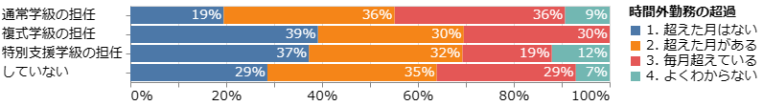

③通常学級で受け持つクラスの人数



＊受け持つクラスの子どもの人数が増えるほど時間外が長くなる傾向があるが、特に20人以内の場合とそれ以上の場合との差が大きい。

＊「上限指針を超えた月はない」と答えた割合が、20人以内では38％だが、21人以上ではそれよりかなり低くなっている。





●あなたは、今年の4月以降、時間外勤務の上限指針（月45時間）を超えた月がありますか

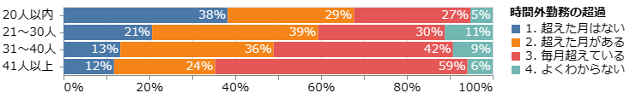

④部活動の顧問の有無

＊対外試合やコンクールのある部活動の顧問の、土日の校内での時間外勤務の長さは突出しており、時間外の合計が月100時間を超えている。

＊しかし、対外試合やコンクールのない部活動の顧問や顧問をしていない場合、土日の持ち帰りが長くなっており、時間外の合計では両者による差があまり見られない。







３．業務の内容について（全職種）

（１）それぞれの時間帯に、どのような業務にあたっているか（平日）

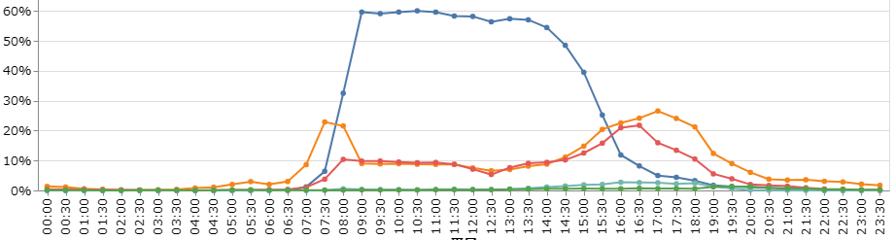

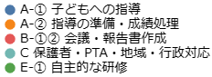



＊所定の勤務時間の時間帯はほとんどが「子どもへの指導」の時間となっており、「指導の準備・成績処理」は朝6時半から8時、放課後15時半からの時間帯に多く、数は少ないが深夜まで続いている。「会議・報告書の作成」も同様の傾向がある。

＊自主的な研修の時間は、ほとんど取れていない。

（２）業務ごとにかけた時間の集計

＊校内や出張先などで行う業務、集団で行う業務（A②・E①以外）の時間を合計すると、それだけで7時間45分（所定の勤務時間）に達してしまう。所定の勤務時間の中では、まずそれらのそのため、授業の準備や自主研修などが「時間外」にあふれ、遅くまで学校に残ったり、自宅に持ち帰って行ったりせざるを得ない。所定の勤務時間に収まらない量の業務がある。



（３）授業の準備や自主研修はどのような時間帯に行われているか

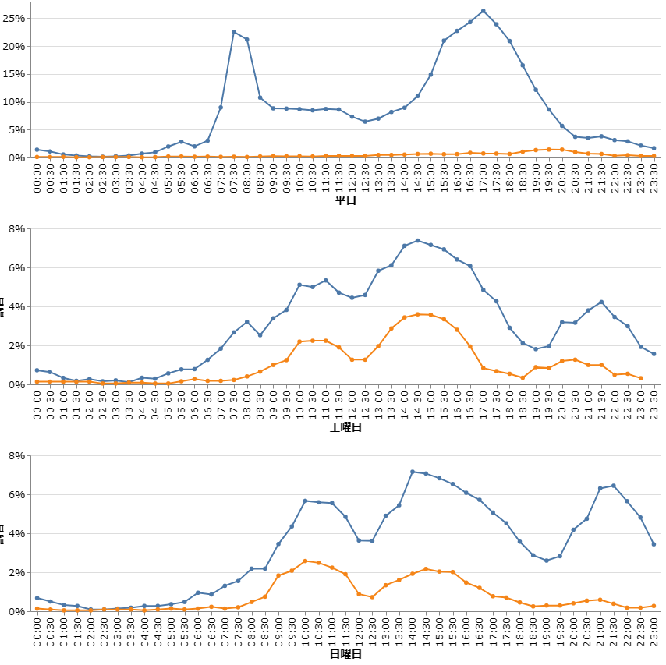



（４）日常の業務の中で、それにかける時間を減らしたいこと・もっと時間をかけたいこと

　①それにかける時間を減らしたいこと（以下は校種別の比較）

＊特に小中学校で「報告書の作成」が約70％、全体としてもそれが最も多い。

＊次に「校務分掌等にかかわる業務」「会議や打ち合わせ」など。「ＩＣＴ関連の業務」も目立つ。

＊中学・高校では部活動も多い。

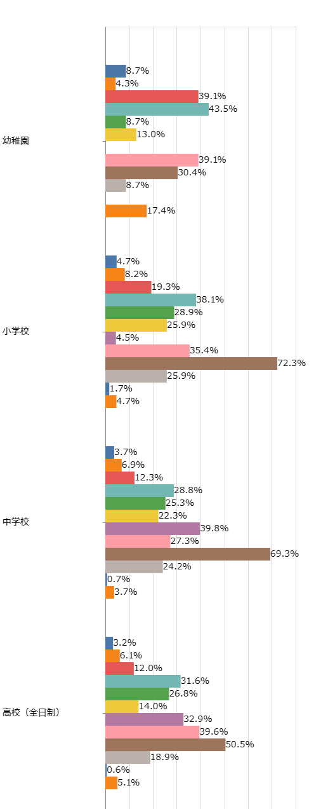

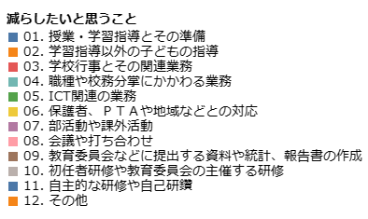

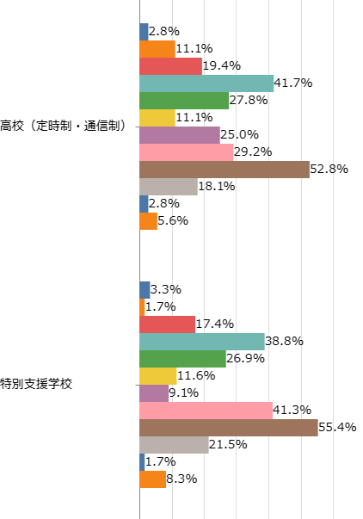

②もっと時間をかけたいこと（以下は校種別の比較）

＊どの校種も、１番多いのは「授業の準備」、２番目が「学習指導以外の子どもの指導」、３番目が「自主的な研修」という点で共通している（幼稚園は2番目が「学校行事」）。

＊学級担任の比較では、担任をしている教員の「子どもの指導」が2割ほど割合が高い。

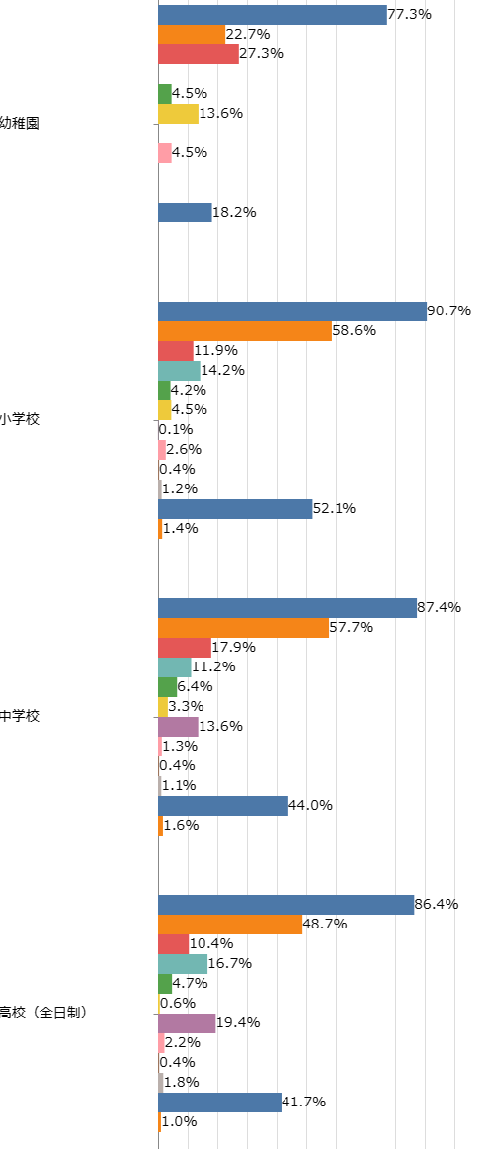

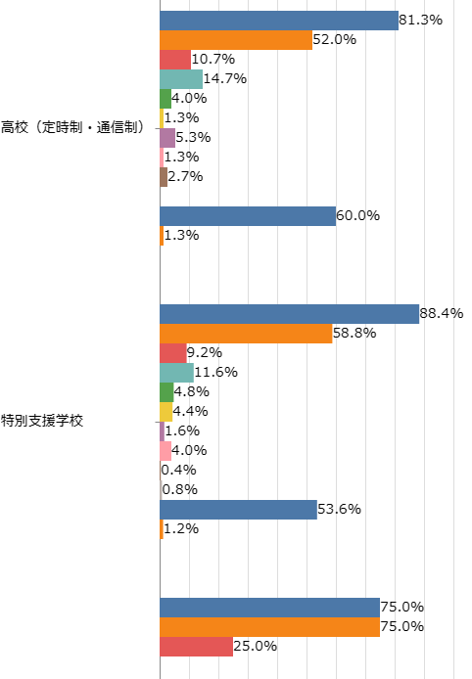

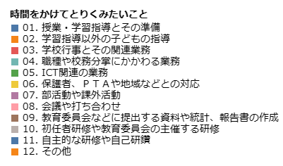

５．授業の持ち時間数と授業準備について

（１）受け持っている授業時間数の多さ

　①受け持っている授業（「総合」や学活を含む）は1週間でどれくらいか（教諭・校種別）

＊小学校の23.3％、中学校の4.4％、特別支援学校の28.2％が、週の勤務時間の半分以上の時間の

授業を受け持っている。授業時間が多ければ、勤務時間内に授業準備やその他の業務にかける時

間が短くなってしまい、長時間労働の要因となる。特に小学校は深刻である。

※　義務標準法制定時、当時の文部省は「1日の勤務時間の半分を授業に充てる」ことを標準に教職員定数を算出したと説明している。現在の勤務時間の週合計は2325分で、その半分は1163分≒1200分）



（２）授業準備の時間について

＊小学校の70.2％、中学校の65，6％、特別支援学校の64.5％が、所定の勤務時間の中で授業準備ができる時間はトータルで60分未満である。

＊「1コマの授業にどれくらいの準備が必要か」の問いに、小学校の82.9％、中学校の69.4％、特別支援学校の70％が30分～90分と回答している。一日に4コマの授業を受けもっていたとしても、２時間～６時間必要ということになり、所定の勤務時間を大きく超えてしまう。

＊一方、高校の教職員は所定の勤務時間の中で授業準備ができているように見えるが、必要だと感じている時間はもっと長く、それだけやろうとすれば、やはり所定の勤務時間を超えてしまう。

＊結局、多くの教職員が授業準備について、今の状況では十分ではないと感じていることが読み取れる。

　①所定の勤務時間の中で授業準備にあてている時間はどれくらいか（教諭・校種別）



②１コマの授業にどれくらいの準備が必要か（教諭・校種別）



６．調査票（２）の分析から（全職種）

（１）働く上でやりがい、ストレスなどの意識調査

　①あなたは次のことをどれくらい感じますか

＊「やりがいを感じる」が81.4％、「自分の意見が反映できる」が64.7％、困った時「援助や助言が得られる」が71.3％でありながら、「仕事が多すぎる」が78.7％、「ストレスを感じる」54.6％、

「続けられるか自信がない」49％。やりがいを感じる一方で、ストレスも多く、「続けていかれない」と感じている。



②時間外勤務の長さによる比較

　●上限指針を超えた月があるかどうか × 教職の仕事にやりがいを感じているか

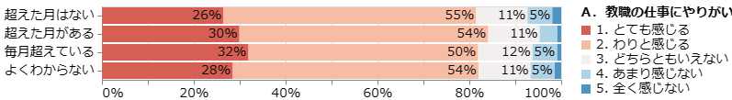

　●上限指針を超えた月があるかどうか × 「働き続ける自信がない」と感じているか

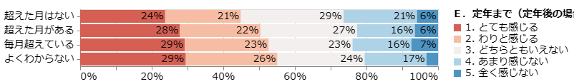

　③自由記述に寄せられた声から

＊やりがいのある仕事だとは思いますが、思いがあればあるほど、自分の時間がなくなるしんどい仕事でもあるなと感じます。この先、子育て等考えた際に、この働き方はできないなと思うことがあり、不安に感じることが多々あります。教師を目指したいと子どもに言われた際に、教師になるといいよ！とおすすめできるような仕事であってほしいと思います。そのためにも業務の改善等をしてほしいです。（東京・小学校・30歳以下・女性）

＊「子どものために」というやりがいにつけ込んだ、労働者としての当たり前の働き方を無視した制度を早く改善しないと現職の先生をすり潰していくだけだと思います。またそんなことがまかり通っている職場に、今後就こうと思ってくれる人はいないと思います。（和歌山・小学校・30歳以下・男性）

②解決のつかない不安や悩みなどの強いストレスを感じるのは次のどの項目ですか（複数回答可）

＊実務的な仕事や保護者との対応、職場の人間関係など、大人との対応にストレスを感じる割合が多い。





（２）家族の育児、看護や介護などを行いながら仕事をする教職員

＊約35％が、育児、看護・介護などの家族責任を負っている。30代、40代はほぼ半数である。

＊こうした家族責任を負いながら学級担任を持ったり、部活顧問をしたりしている割合も高い。

＊家族責任を負う教職員が「働き続ける自信がない」と答える割合が高い。

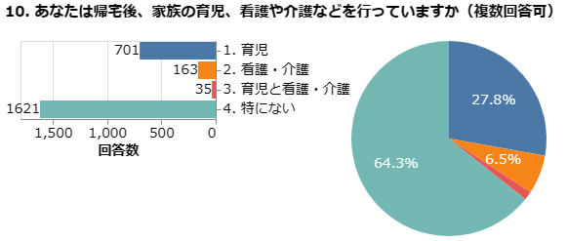

●年代別

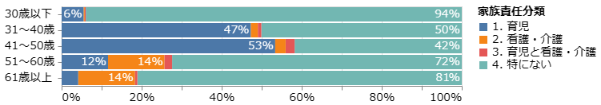

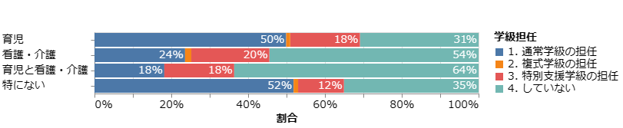

●家族責任を持ちながら学級担任

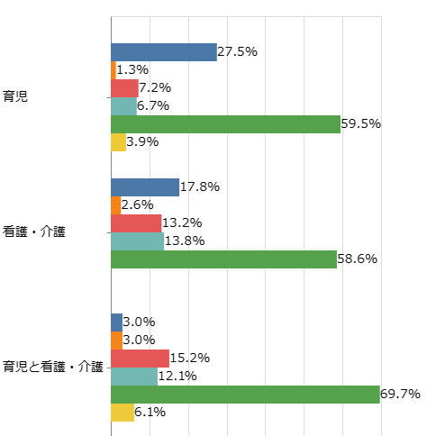

●家族責任を持ちながら部活動顧問

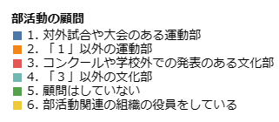

　　●睡眠によってその日の疲れは解消していますか。

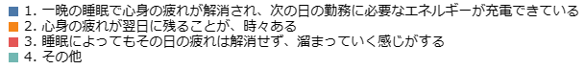

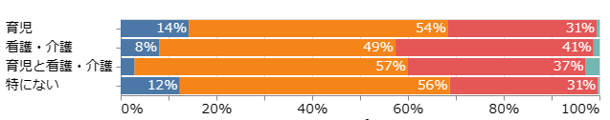

　　●定年まで教職を続けられるか自信がないと…

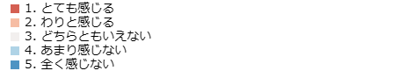

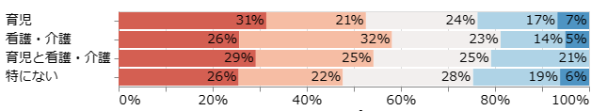

（３）部活動について

＊中学校・高校の８～９割の教職員が部活動の顧問をしている。しかも、対外試合やコンクールなどのある部活動の顧問が大半である。

＊指導日数をみると、全体で12.7％が平日毎日、16％が土日両日、部活動の指導にあたっている。

　①部活動の顧問をしている割合

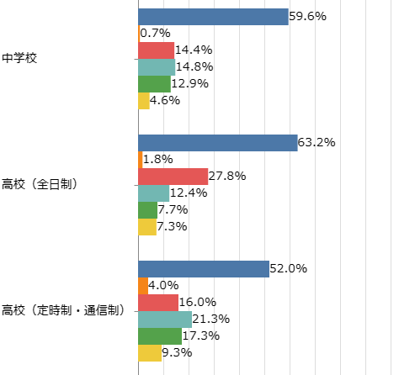

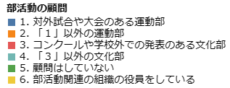

②指導日数（調査期間中の1週間）

＊12.7％が平日5日全部、16.1％が土日両日、指導にあたっている。

●平日の指導日数　　　　　　　　　　　　　　　　　　●休日の指導日数

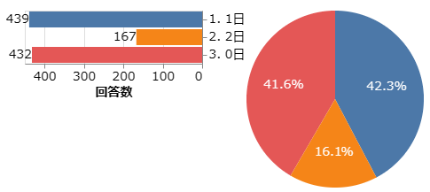

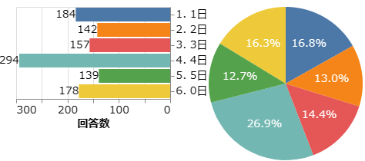

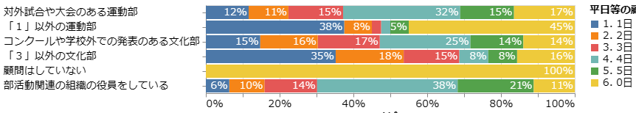

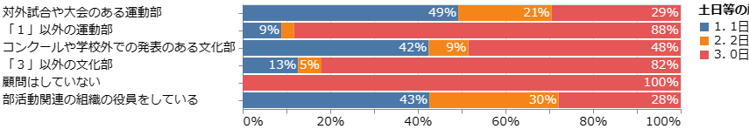



③指導時間（調査期間中の1週間）

＊9.3％が平日2時間以上、28.4％が土日3時間以上の指導にあたっている。

●平日の指導時間　　　　　　　　　　　　　　　●休日の指導時間

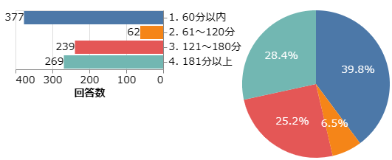

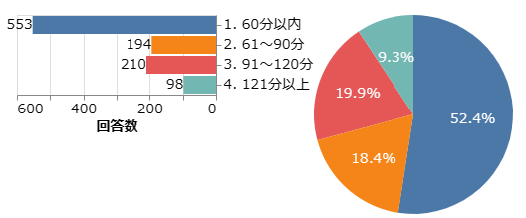

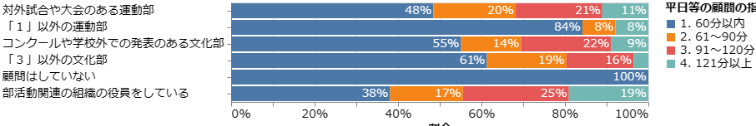

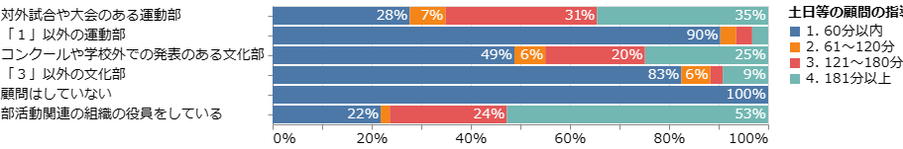

④部活動を指導可能な知識や技術を備えているか

＊「どちらかと言えば備えていない」方がわずかに多い。大会やコンクールがある部活動でも半数が「備えていない」と答えている。

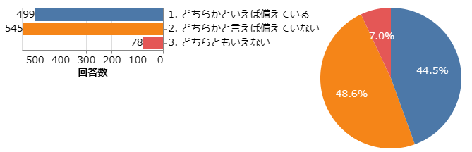

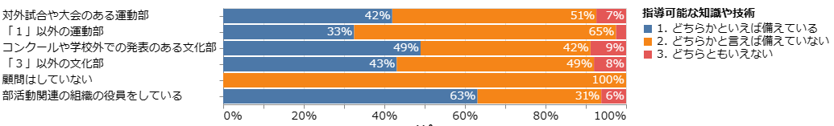

　⑤部活動顧問の受け持ちの有無とストレスを感じる項目

＊部活動顧問の多くが、部活動指導にストレスを感じている（平均30％）

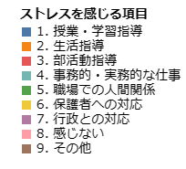

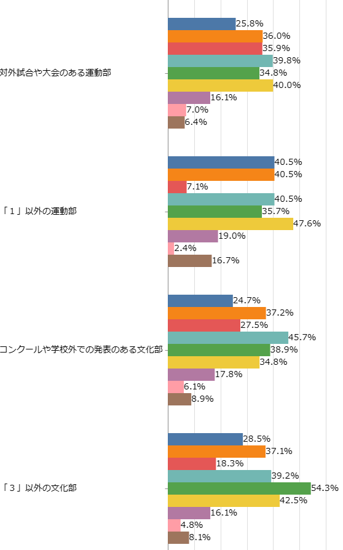

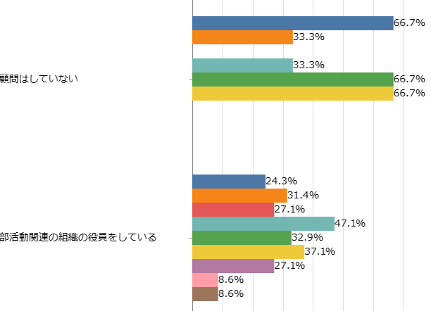

　⑥日常業務の中で、部活動顧問と「かける時間を減らしたい」項目

＊部活動顧問の多くが、部活動指導に「かける時間を減らしたい」と回答している（平均38％）

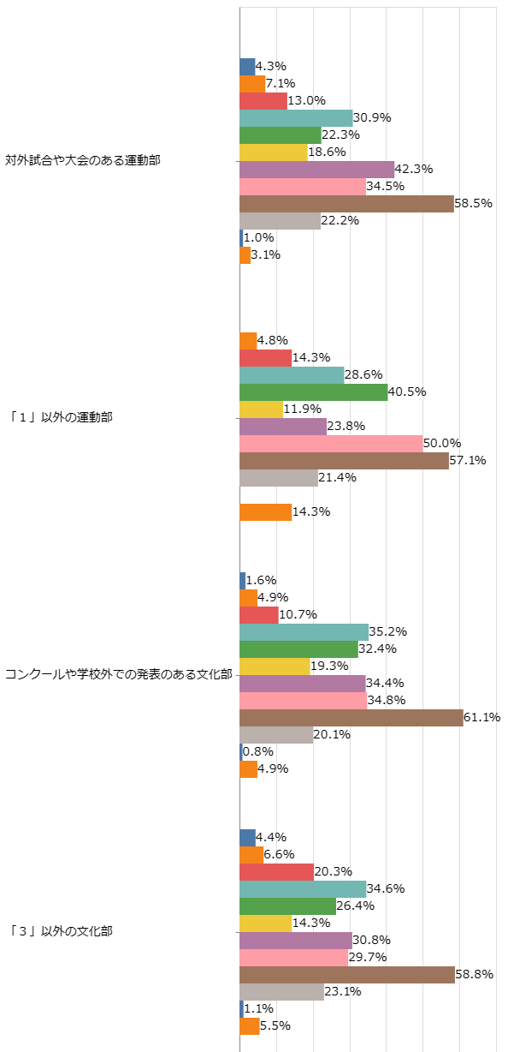

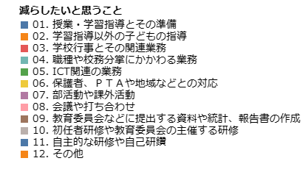

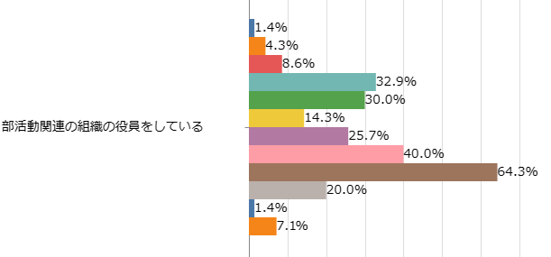

　⑦日常業務の中で、部活動顧問と「もっと時間をかけたい」項目

＊一方で、16％の部活動顧問は部活動の指導に「もっと時間をかけたい」としている。

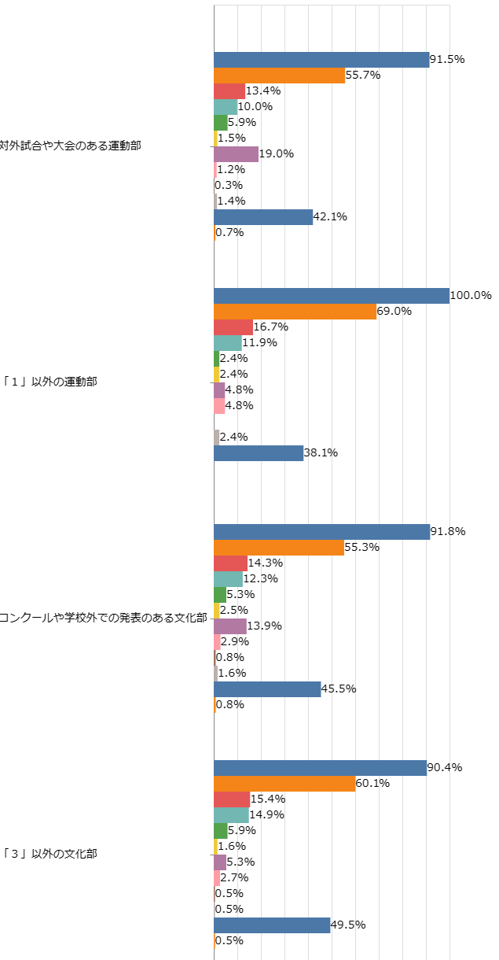

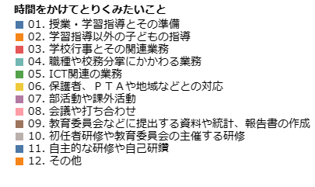

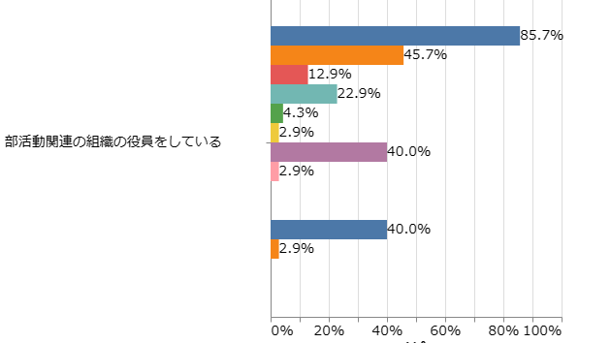

（４）労働安全衛生活動

＊衛生委員会の設置については、義務化されている50人以上の職場が多い高校・特別支援学校とそうでない小・中学校との状況が対照的。

●衛生委員会などが設置されているか

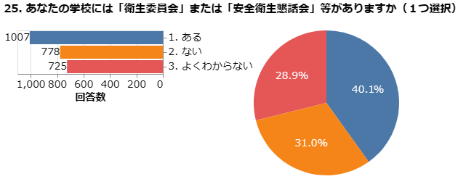

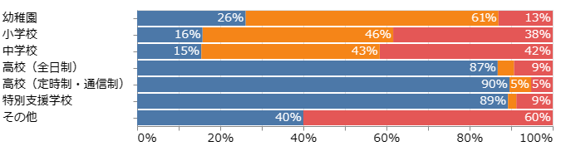

●労働衛生安全法にもとづき、どのようなことが行われているか（校種別）

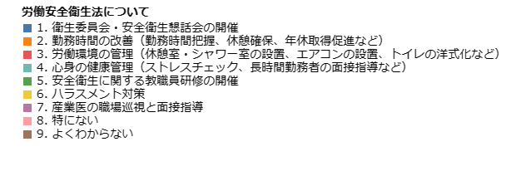

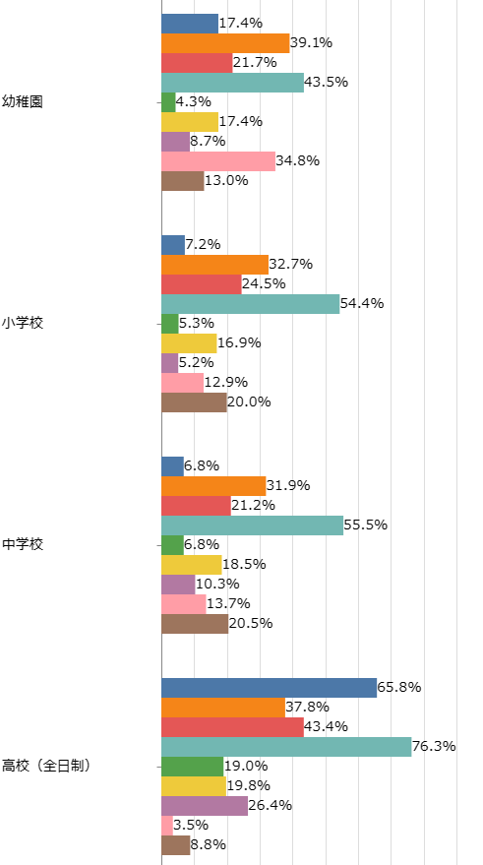

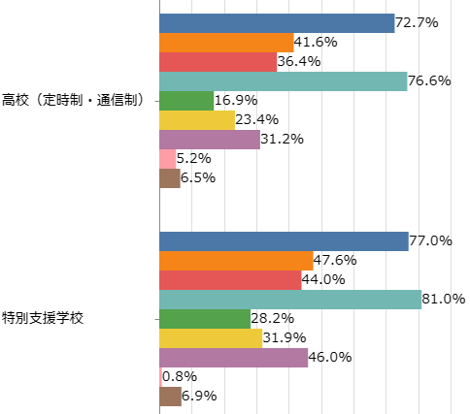

（５）教職員の「働き方改革」について

　①業務支援員などの配置が業務の改善に役立っているか

＊業務支援員などの配置によって「助かっている」とそうではないがほぼ同じくらい。小中学校などで比較的「助かっている」と感じているとの回答が多い。

＊支援員が配置されている職場では約半数が「助かっている」と感じているが、20～30％はそうで

はないとの回答も。

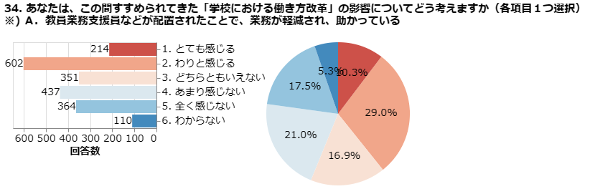

●校種別の比較

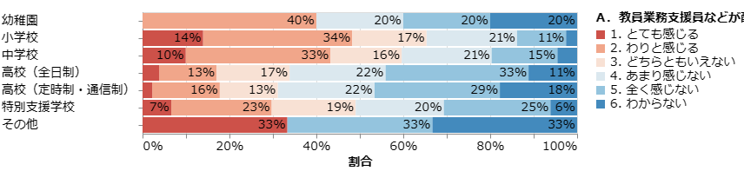

　●支援員などが配置されているかどうかによる比較

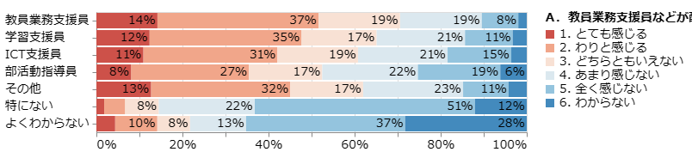

②教育のICT化が業務の改善につながっているか

＊教育のICT化が「業務の改善につながっている」という回答は約１割で、そう思わない回答が85％。

＊校種別にみると、小中学校で「業務の改善につながっている」が多い。

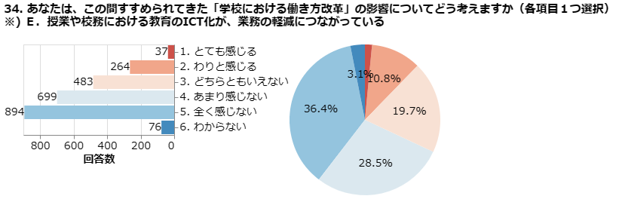

　●校種別の比較

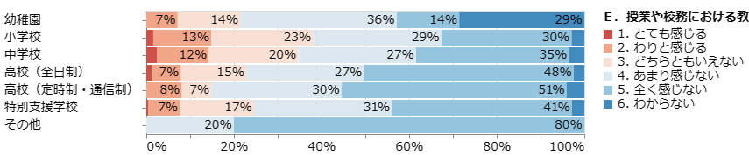

（６）長時間勤務解消に必要なこと

＊どのようなクロス集計をしても、全体的な傾向は変わらない。最多は、教職員の数を増やすこと。

＊小学校では「専科教員を増やす」の率が高い。どの校種も、学級の人数が多いほど「少人数学級」の率が高い。

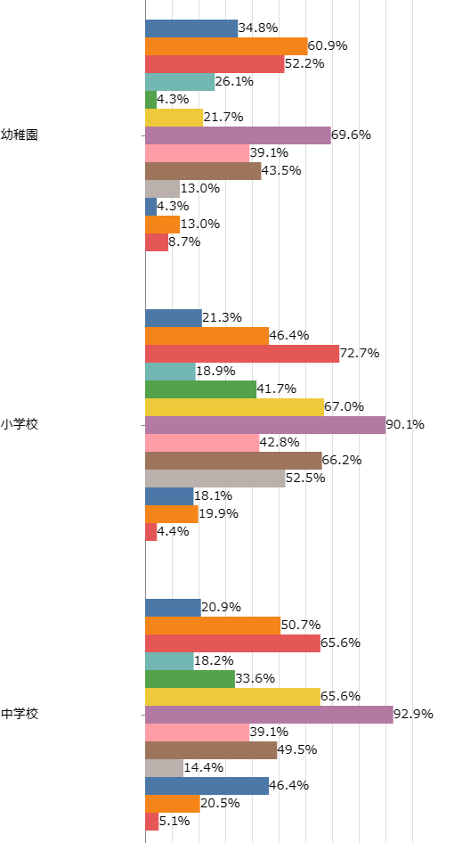

●校種別の比較

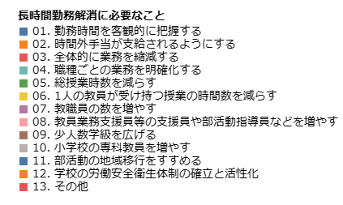

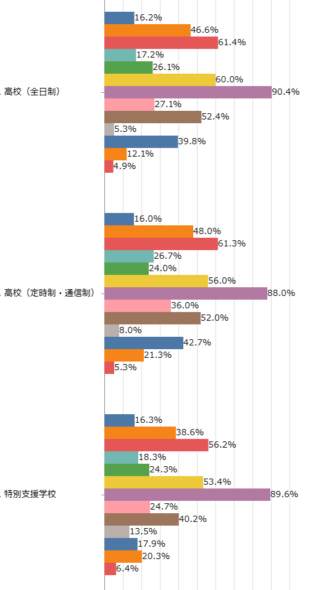

　●学級の人数による比較

